心理测评操作指南

**心理测评时间为2025年1月17日9:00—17:00。**

第一步：登录测评网址https://cfau.psyyun.com

推荐使用谷歌浏览器；如果使用360浏览器、搜狗浏览器，建议提前更新成最新版本。

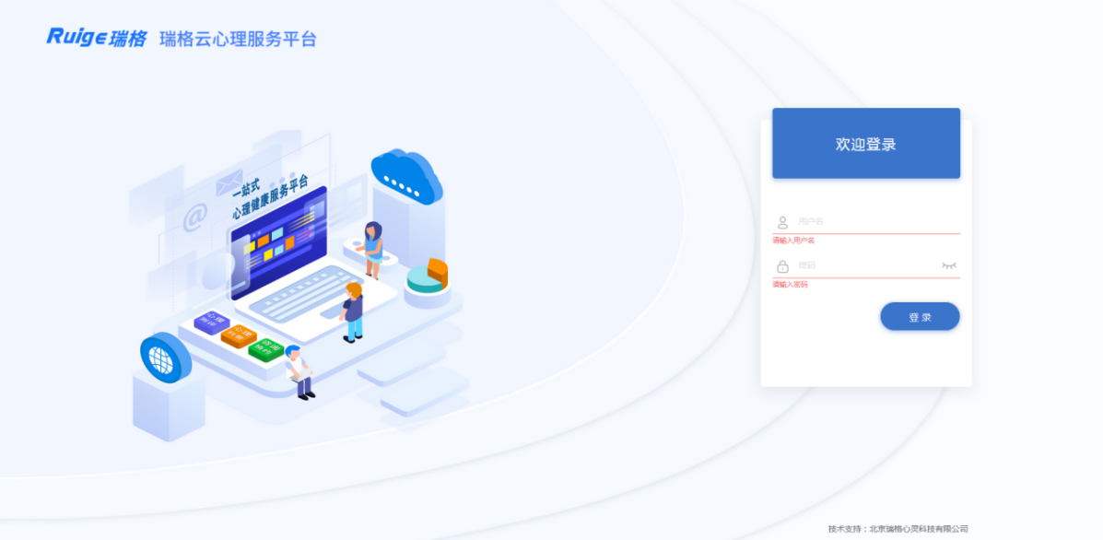

第二步：在登录界面输入用户名及密码

用户名为考生准考证号，密码为Cfau@考生报名简历中提供的手机号

例：用户名：JY202401001 密码：Cfau@13011111234

第三步：登录后在左侧栏目中选择“测评列表”作答

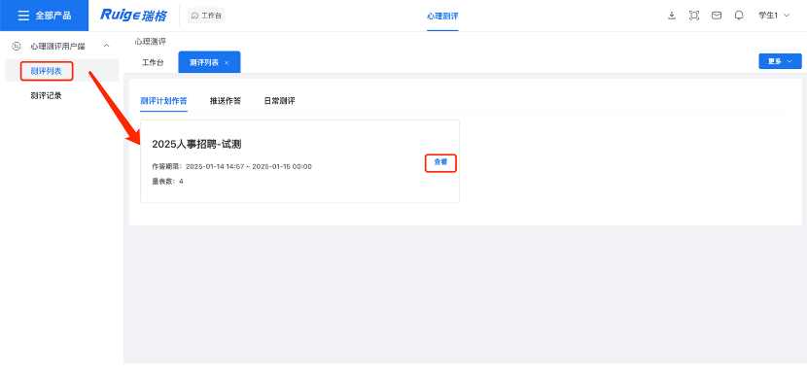

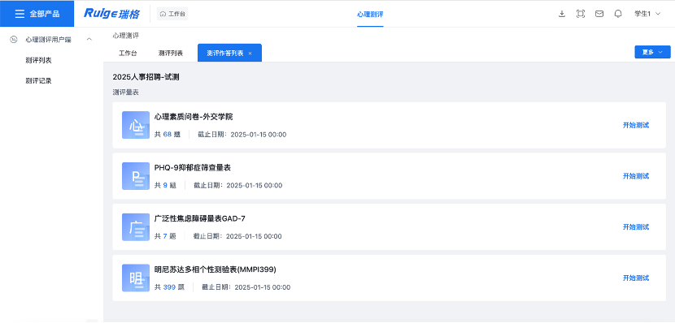

**注意：如无法正常登录，请及时联系010-68323938。正式测评时，列表中所有模块均须作答，不要中途退出或关闭网页。**